Złote Godło QI i tytuł Najwyższa Jakość Quality International dla NEONET
Sieć sklepów NEONET została wyróżniona Złotym Godłem QI i tytułem Najwyższa Jakość Quality International 2018 w kategorii usługi najwyższej jakości. Pozostali laureaci zostali wyłonieni w dwóch kategoriach: QI product - produkt najwyższej jakości oraz QI order - zarządzanie najwyższej jakości.

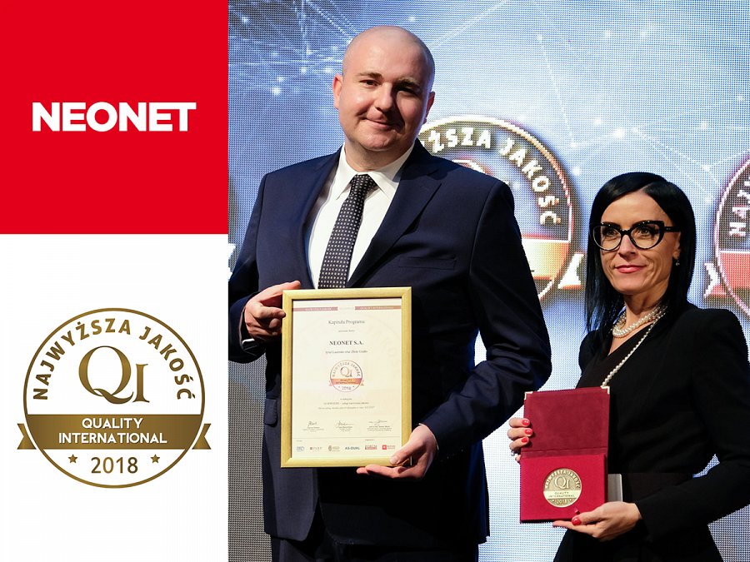
Najwyższa Jakość Quality International jest największym konkursem jakościowym w Polsce. Mobilizuje firmy oraz instytucje wokół idei zarządzania jakością. NEONET został wyróżniony za ofertę usług instalacyjnych, związanych z podłączeniem, uruchomieniem, konfiguracją i instruktażem dla klientów po nabyciu nowych towarów. Celem jej wprowadzenia było zapewnienie pełnej satysfakcji konsumenta z użytkowania nowo nabytych artykułów.
Certyfikowani specjaliści NEONET świadczą usługi montażu z licencją wydawaną przez Stowarzyszenie Inżynierów i Mechaników Polskich. Realizacja usług jest zgodna z aktualnymi zaleceniami producentów towarów RTV, AGD i IT.
Aby otrzymać wyróżnienie, firmy muszą spełnić szereg warunków Quality International. Usługi poddawane są kontroli wyrywkowej i cyklicznej, a do weryfikowanych czynników należą m.in. przekazane jasno i zrozumiale procedury reklamacyjne, kwalifikacje pracowników zgodne z wymaganiami na stanowisku pracy, czy niezbędne wyposażenie. Ponadto istotny jest też prosty dostęp do usług w sklepach stacjonarnych i przez stronę internetową.
Otrzymane wyróżnienie wiąże się z dołączeniem do Klubu Liderów Jakości oraz rozpoznawalnym znakiem, który gwarantuje najwyższe standardy. To także możliwość doskonalenia własnych procedur związanych z jakością oraz nawiązania współpracy i wymiany doświadczeń z innymi firmami.
Patronami projektu Najwyższa Jakość QI są: Polska Agencja Rozwoju Przedsiębiorczości, Polski Komitet Normalizacyjny oraz Katedra Zarządzania Jakością Uniwersytetu Ekonomicznego w Krakowie.

